青少年软件编程（图形化）等级考试试卷（三级）
分数：100 题数：31
一、单选题(共18题，共50分)
1. | 下列程序标号1、2、3、4分别填入什么，可以绘制出如下右图所示的图案？（ ）  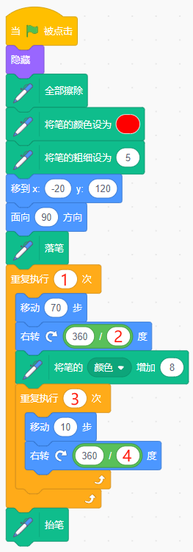
A. |  | 8 8 12 12

B. |  | 12 12 8 8

C. |  | 12 8 12 8

D. |  | 8 12 8 12

 | 试题编号：20250330-lhq-017
 | 试题类型：单选题
 | 标准答案：B
 | 试题难度：一般
 | 试题解析：大图形是12边形，每绘制完大图形的一条边，绘制一个小的8边形，选择B。
 | 考生答案：B
 | 考生得分：3
 | 是否评分：已评分
 | 评价描述：

2. | 下列积木的数值范围是多少？（ ）  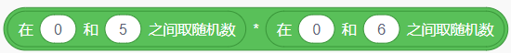
A. |  | 0到5

B. |  | 5到6

C. |  | 5到30

D. |  | 0到30

 | 试题编号：20250415-cxs003
 | 试题类型：单选题
 | 标准答案：D
 | 试题难度：一般
 | 试题解析：最小值0*0，最大值5*6。
 | 考生答案：D
 | 考生得分：3
 | 是否评分：已评分
 | 评价描述：

3. | 变量余额的范围应该是多少？（ ）  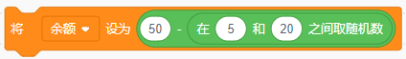
A. |  | 5-20元

B. |  | 20-30元

C. |  | 30-50元

D. |  | 30-45元

 | 试题编号：20250415-cxs006
 | 试题类型：单选题
 | 标准答案：D
 | 试题难度：一般
 | 试题解析：余额最大为50-5=45，最小为50-20=30。
 | 考生答案：D
 | 考生得分：3
 | 是否评分：已评分
 | 评价描述：

4. | 默认小猫角色，运行程序后，下列选项说法错误的是？（ ）  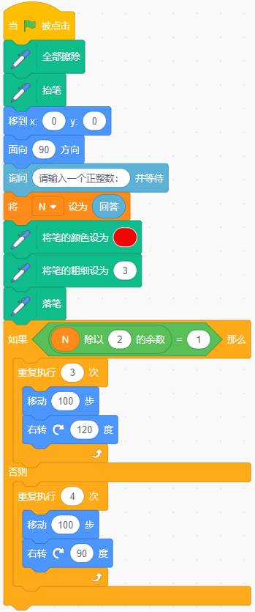
A. |  | 输入1，画出1个三角形

B. |  | 输入2，画出2个三角形

C. |  | 输入4，画出1个正方形

D. |  | 输入奇数，画出1个三角形

 | 试题编号：20250415-cxs015
 | 试题类型：单选题
 | 标准答案：B
 | 试题难度：较难
 | 试题解析：输入奇数画三角形，输入偶数画正方形。
 | 考生答案：D
 | 考生得分：0
 | 是否评分：已评分
 | 评价描述：

5. | 默认小猫角色，运行下列程序，舞台上能看到？（ ）  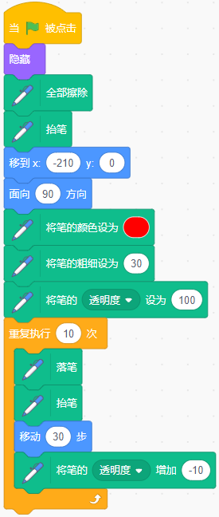
A. |  | 

B. |  | 

C. |  | 

D. |  | 

 | 试题编号：20250415-cxs018
 | 试题类型：单选题
 | 标准答案：A
 | 试题难度：一般
 | 试题解析：颜色一直是红色，开始透明度较高，逐渐不透明，而且图形与移动距离相等，每个圆应该是相切。故选 A
 | 考生答案：B
 | 考生得分：0
 | 是否评分：已评分
 | 评价描述：

6. | 如果一颗麻将正、反两面代表两种状态，4颗麻将一起使用时，最多能代表几种状态？（ ）  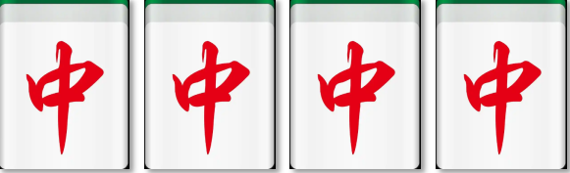
A. |  | 2

B. |  | 4

C. |  | 8

D. |  | 16

 | 试题编号：20250415-cxs031
 | 试题类型：单选题
 | 标准答案：D
 | 试题难度：较难
 | 试题解析：从二进制的0000到1111，共16种状态。
 | 考生答案：A
 | 考生得分：0
 | 是否评分：已评分
 | 评价描述：

7. | 默认小猫角色，运行下列程序后，小猫会说出？（ ）  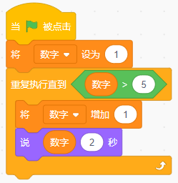
A. |  | 数字1到6

B. |  | 数字1到5

C. |  | 数字2到6

D. |  | 数字2到5

 | 试题编号：20250421-xh-05
 | 试题类型：单选题
 | 标准答案：C
 | 试题难度：一般
 | 试题解析：运行程序后，数字变量初始值为1，然后先增加1，然后说出数字2，不满足变量值大于5的条件，继续增加变量，之后依次说出3、4、5，6，满足变量大于5的条件，因此小猫最终会说出2~6，故正确答案为C。
 | 考生答案：C
 | 考生得分：3
 | 是否评分：已评分
 | 评价描述：

8. | 守卫初始位置在舞台左侧，下列哪个选项能让守卫一直左右来回移动？（ ）  
A. |  | 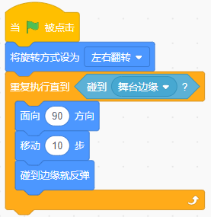

B. |  | 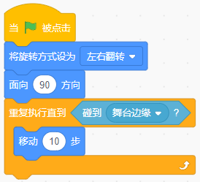

C. |  | 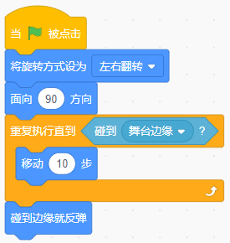

D. |  | 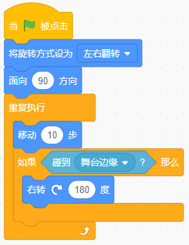

 | 试题编号：20250422-xh-12
 | 试题类型：单选题
 | 标准答案：D
 | 试题难度：一般
 | 试题解析：想让守卫角色实现左右来回移动的效果，运行A选项和C选项，角色会一直朝右移动，碰到舞台边缘之后会面向左侧，但不会继续移动；运行B选项，角色碰到舞台边缘之后就会停止移动；运行D选项角色可以来回移动，故正确答案为D。
 | 考生答案：D
 | 考生得分：2
 | 是否评分：已评分
 | 评价描述：

9. | 下列哪个选项可以实现，按下一次空格键，小恐龙能先原地跳起，再落回原地？（ ）  
A. |  | 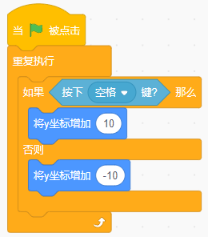

B. |  | 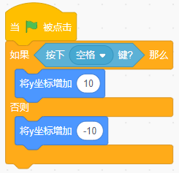

C. |  | 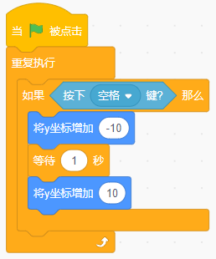

D. |  | 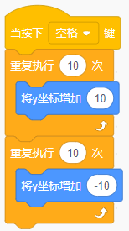

 | 试题编号：20250422-xh-13
 | 试题类型：单选题
 | 标准答案：D
 | 试题难度：一般
 | 试题解析：运行A选项，按下空格键后，小恐龙会一直上升，松开空格键后，小恐龙会一直下落，与题目要求不符；运行B选项，按下空格键后，小恐龙会上升一下，不会下落回到原地；运行C选项，按下空格键后，小恐龙会先下落，等待1秒后再上升，与题目要求不符；运行D选项能实现小恐龙先原地跳起，再落回有原地的效果，故正确答案是D。
 | 考生答案：C
 | 考生得分：0
 | 是否评分：已评分
 | 评价描述：

10. | 运行下列程序后，变量a的值为？（ ）  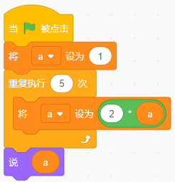
A. |  | 2

B. |  | 8

C. |  | 16

D. |  | 32

 | 试题编号：20250501-mxg-010
 | 试题类型：单选题
 | 标准答案：D
 | 试题难度：一般
 | 试题解析：通过生物细胞分裂的概念，引入循环结构。题目技术难度不高，需要理解其他学科概念和程序设计的逻辑之间的交叉应用。变量a初始为1，每次循环增长2倍，5次循环后，变量a为32。
 | 考生答案：D
 | 考生得分：3
 | 是否评分：已评分
 | 评价描述：

11. | 小狗特别喜欢吃骨头，每天都吃剩余骨头的一半又多吃一根，小狗运行下列程序后，会说？（ ）  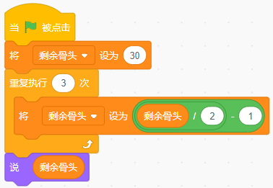
A. |  | 0

B. |  | 2

C. |  | 4

D. |  | 6

 | 试题编号：20250501-mxg-011
 | 试题类型：单选题
 | 标准答案：B
 | 试题难度：一般
 | 试题解析：任何问题都离不开生活实际，日常生活中也充满了程序设计思想。从狗狗爱吃骨头，找出吃骨头的规律，把这种规律建立成一个计算机程序的模型。循环3次，即三天；每次变量除以2再减去1，即，每天吃一半的骨头再多吃一根。如此，让计算机运行这个逻辑模型。对于同学们，要学会阅读分析程序，迭代变量的值，最终计算结果是2.
 | 考生答案：D
 | 考生得分：0
 | 是否评分：已评分
 | 评价描述：

12. | 苹果角色运行下列哪个选项后，可以生成如下图所示的5个大小不同的苹果？（ ）  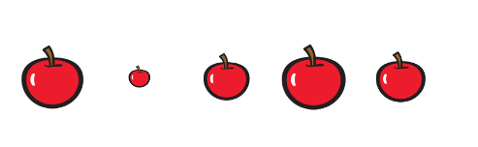
A. |  | 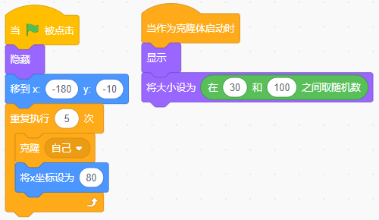

B. |  | 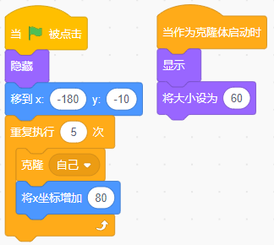

C. |  | 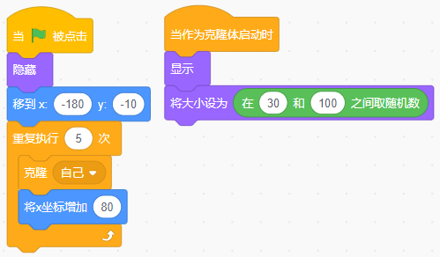

D. |  | 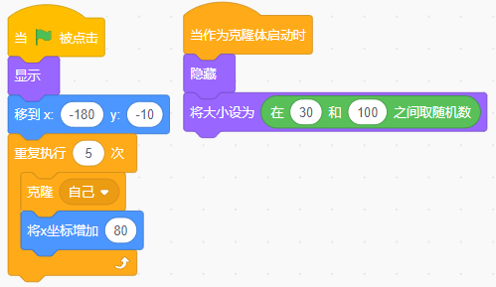

 | 试题编号：20250501-mxg-029
 | 试题类型：单选题
 | 标准答案：C
 | 试题难度：一般
 | 试题解析：本题考察学生对克隆程序的基本概念和应用能力。难度系数不大。需要注意的是坐标增加和设定不同，会导致克隆体布局位置差异。题目要求是大小随机的，所以每个克隆体要大小随机。
 | 考生答案：C
 | 考生得分：3
 | 是否评分：已评分
 | 评价描述：

13. | 甲，乙和丙三人赛跑。比赛结束后，甲说：“我跑的不是最快的,但至少比丙快”。由此可知。 三个人中谁得到了第一名？（ ）
A. |  | 甲

B. |  | 乙

C. |  | 丙

D. |  | 无法判断

 | 试题编号：20250501-mxg-034
 | 试题类型：单选题
 | 标准答案：B
 | 试题难度：一般
 | 试题解析：考查逻辑推理知识 甲说：我跑的不是最快的，但是比丙快，说明甲>丙，同时三个人还有一个乙，甲不是最快，所以乙最快，乙>甲>丙，所以答案B。
 | 考生答案：B
 | 考生得分：2
 | 是否评分：已评分
 | 评价描述：

14. | 下列哪个选项的程序可以绘制出如下图所示的图形？（ ）  
A. |  | 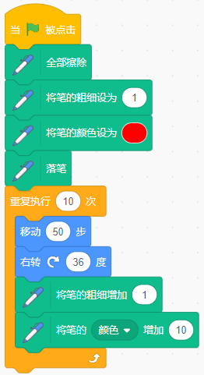

B. |  | 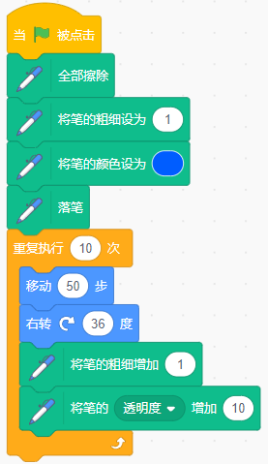

C. |  | 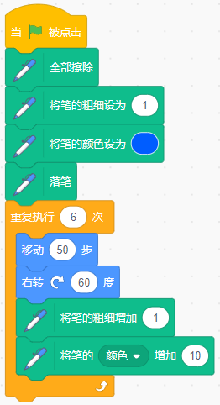

D. |  | 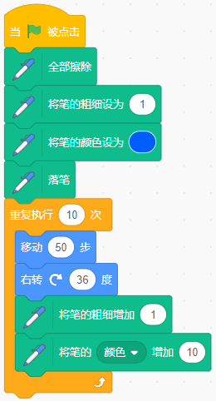

 | 试题编号：20250501-xh-18
 | 试题类型：单选题
 | 标准答案：D
 | 试题难度：较难
 | 试题解析：A选项画出的图形，较细部分为红色，较粗部分为蓝色，与目标图形的颜色不符；B选项画出的图形，透明度逐渐增加，颜色没有改变，与目标图形不符；C选项画出的图形，只有6条线段，与目标图形不符；D选项画出的图形与目标图形一致，故正确答案为D。
 | 考生答案：C
 | 考生得分：0
 | 是否评分：已评分
 | 评价描述：

15. | 角色初始位置如下图所示，点击绿旗运行程序后，变量“得分”的值是？（ ）  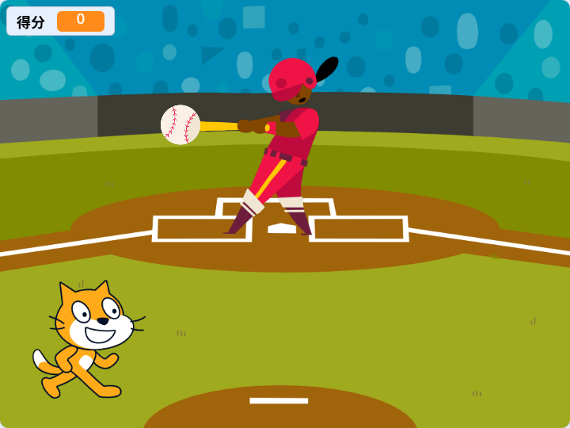  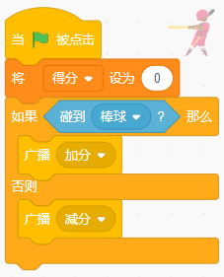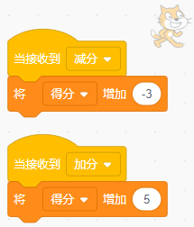
A. |  | 0

B. |  | -3

C. |  | 5

D. |  | 2

 | 试题编号：20250501-xh-23
 | 试题类型：单选题
 | 标准答案：C
 | 试题难度：一般
 | 试题解析：依据题意，点击绿旗后，球员角色碰到棒球的条件满足，会发送“加分”广播，变量的初始值为0，增加5之后，变量最终变为5，故正确答案为C。
 | 考生答案：C
 | 考生得分：2
 | 是否评分：已评分
 | 评价描述：

16. | 汽车，小猫的初始位置和程序如下图所示，运行程序后，下列哪个选项的说法是正确的？（ ）  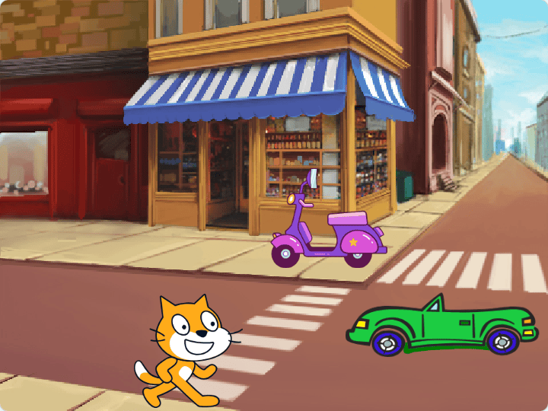  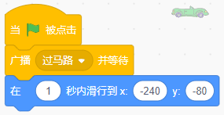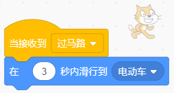
A. |  | 程序运行1秒后，小猫到达电动车的位置

B. |  | 程序运行1秒后，汽车会到达舞台的最左侧

C. |  | 程序运行3秒后，汽车会到达舞台的最左侧

D. |  | 程序运行4秒后，汽车会到达舞台的最左侧

 | 试题编号：20250501-xh-24
 | 试题类型：单选题
 | 标准答案：D
 | 试题难度：一般
 | 试题解析：点击绿旗运行程序后，小猫会在3秒后到达电动车的位置，接着汽车在1秒后到达舞台的最左侧，因此程序运行4秒后，汽车会到达舞台的最左侧，正确答案为D。
 | 考生答案：D
 | 考生得分：2
 | 是否评分：已评分
 | 评价描述：

17. | 点击绿旗运行下列程序后，舞台上能看到？（ ）  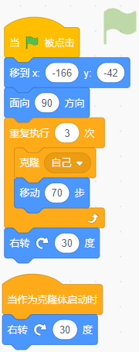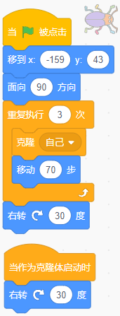
A. |  | 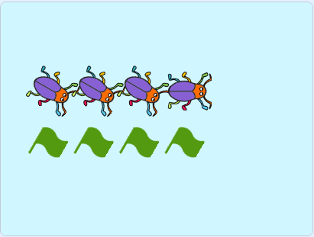

B. |  | 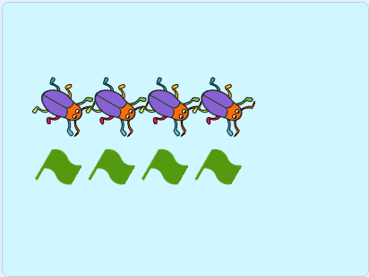

C. |  | 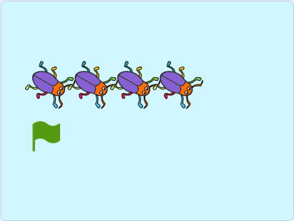

D. |  | 

 | 试题编号：20250329-hlh-007
 | 试题类型：单选题
 | 标准答案：B
 | 试题难度：较难
 | 试题解析：由程序可知，Green Flag和Beetle都会有克隆体和移动，选项C和D错误。再看角色中的程序，每克隆一次，本体会移动70步，克隆体会右转30度，克隆三次后，三个克隆体相对于本体，都是右转30度的状态，本体会出现在最后，并且也右转30度。因此选项 B 正确。
 | 考生答案：A
 | 考生得分：0
 | 是否评分：已评分
 | 评价描述：

18. | 小猫角色有一个“仅适用于当前角色”的变量a，下列说法正确的是？（ ）  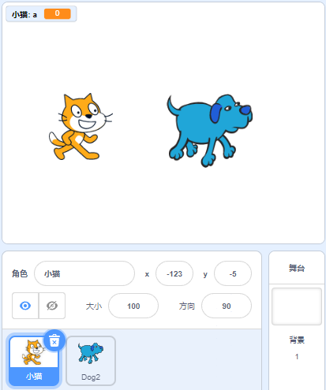
A. |  | 变量a是小猫角色的私有变量，其它角色或舞台都无法读取变量a的值

B. |  | 小狗角色可以正常读取和修改变量a

C. |  | 舞台角色可以正常读取和修改变量a

D. |  | 其它角色和舞台不能直接修改变量a，但可以通过积木读取a

 | 试题编号：20250330-lhq-005
 | 试题类型：单选题
 | 标准答案：D
 | 试题难度：一般
 | 试题解析：“仅适用于当前角色”的变量属于私有(或保护)变量，除了角色本身可以正常读写访问之外，其它角色和舞台可以通过侦测积木读取访问。
 | 考生答案：A
 | 考生得分：0
 | 是否评分：已评分
 | 评价描述：
二、判断题(共10题，共20分)
19. | 默认小猫角色，运行下列程序，最后说出的数值是100。（ ）  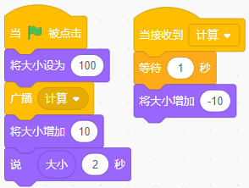
  正确 | 错误
 | 试题编号：20250329-hlh-033
 | 试题类型：判断题
 | 标准答案：错误
 | 试题难度：一般
 | 试题解析：本题侧重考察学生对消息广播的理解和应用程度，难度系数不大。程序和接收到消息广播程序会同时执行，由于接收到消息广播程序中有1秒的中断，此时，主程序的程序已经执行完成了，也输出了大小；而接收到消息广播的程序即使将大小再减少10，也不会影响输出结果。即使此时角色大小实际是110。
 | 考生答案：正确
 | 考生得分：0
 | 是否评分：已评分
 | 评价描述：

20. | 默认小猫角色，运行下列程序，可以从左到右画出一条长度为100的直线。（ ）  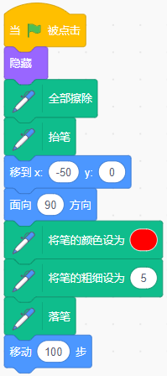
  正确 | 错误
 | 试题编号：20250330-lhq-021
 | 试题类型：判断题
 | 标准答案：正确
 | 试题难度：一般
 | 试题解析：面向90方向，落笔，移动100步，能够画出一条长度为100的水平直线。
 | 考生答案：正确
 | 考生得分：2
 | 是否评分：已评分
 | 评价描述：

21. | 新建一个变量，若在程序中使用了这个变量，则不能再修改变量名。（ ）
  正确 | 错误
 | 试题编号：20250415-cxs009
 | 试题类型：判断题
 | 标准答案：错误
 | 试题难度：一般
 | 试题解析：变量可以随时被改名，改名时程序中引用的变量名随之变化。
 | 考生答案：错误
 | 考生得分：2
 | 是否评分：已评分
 | 评价描述：

22. | 小猫初始大小为100，运行下列程序后，小猫会变大。（ ）  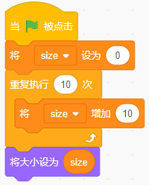
  正确 | 错误
 | 试题编号：20250415-cxs012
 | 试题类型：判断题
 | 标准答案：错误
 | 试题难度：一般
 | 试题解析：10次重复后，变量size为100，即角色大小为100。没有被放大！
 | 考生答案：正确
 | 考生得分：0
 | 是否评分：已评分
 | 评价描述：

23. | 下列程序可以实现1-99的奇数的累加（1+3+5……+99）。（ ）  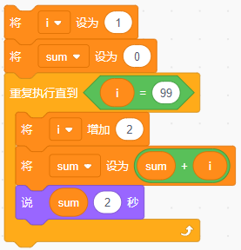
  正确 | 错误
 | 试题编号：20250415-cxs016
 | 试题类型：判断题
 | 标准答案：错误
 | 试题难度：一般
 | 试题解析：编写的程序总和里少算了1。
 | 考生答案：错误
 | 考生得分：2
 | 是否评分：已评分
 | 评价描述：

24. | 默认小猫角色，运行下列程序后，小猫可能会面向左侧。（ ）  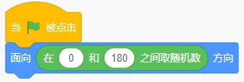
  正确 | 错误
 | 试题编号：20250421-xh-04
 | 试题类型：判断题
 | 标准答案：错误
 | 试题难度：容易
 | 试题解析：运行程序后，小猫角色会朝着右侧的随机位置，不会朝向左侧，故正确答案为错误。
 | 考生答案：正确
 | 考生得分：0
 | 是否评分：已评分
 | 评价描述：

25. | 变量“数字1”和“数字2”的初始值如下图所示，运行下列程序后，变量“数字1”和“数字2”的值分别为：7、3。（ ）  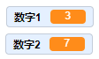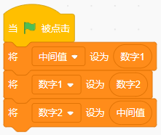
  正确 | 错误
 | 试题编号：20250422-xh-09
 | 试题类型：判断题
 | 标准答案：正确
 | 试题难度：一般
 | 试题解析：数字1的初始值为3，数字2的初始值为7，运行程序后，数字1和数字2变量中的值会交换，数字1变为7，数字2变为3，故答案为正确。
 | 考生答案：正确
 | 考生得分：2
 | 是否评分：已评分
 | 评价描述：

26. | 默认小猫角色，运行下列程序后，可以绘制出如下右图所示的图形。（ ）  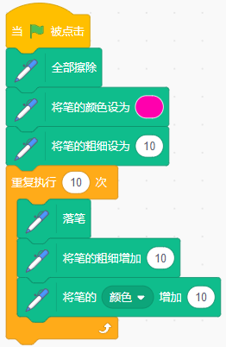
  正确 | 错误
 | 试题编号：20250501-xh-19
 | 试题类型：判断题
 | 标准答案：错误
 | 试题难度：较难
 | 试题解析：运行程序后，角色落笔画出的圆形会越来越大，并且后画的图形会覆盖住先画出的，故答案为错误。
 | 考生答案：错误
 | 考生得分：2
 | 是否评分：已评分
 | 评价描述：

27. | 默认小猫角色，运行下列程序，按下2次空格键，舞台上最多能看到3只小猫。（ ）  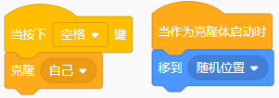
  正确 | 错误
 | 试题编号：20250501-xh-30
 | 试题类型：判断题
 | 标准答案：错误
 | 试题难度：容易
 | 试题解析：运行程序后，产生的克隆体也会克隆自己，按下1次空键后，舞台上有2只小猫；按下2次空格键后，舞台上会有4只小猫，故答案为错误。
 | 考生答案：错误
 | 考生得分：2
 | 是否评分：已评分
 | 评价描述：

28. | 运行下列程序，输入数字后，可以判断数字是奇数还是偶数。（ ）  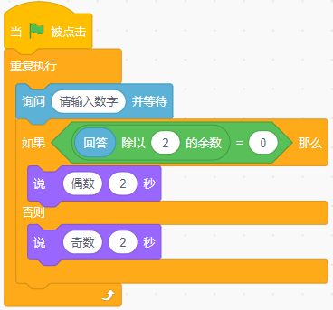
  正确 | 错误
 | 试题编号：20250501-xh-34
 | 试题类型：判断题
 | 标准答案：正确
 | 试题难度：一般
 | 试题解析：运行程序后，输入数字，如果数字除以2的余数为0 ，说明数字为偶数，否则数字为奇数，故该说法正确。
 | 考生答案：正确
 | 考生得分：2
 | 是否评分：已评分
 | 评价描述：
三、编程题(共3题，共30分)
29. | 绘制帽子花  1.准备工作  （1）添加背景：Forest；  （2）删除默认小猫角色，添加角色：Winter Hat，将造型中心点设为帽子顶部。  2.功能实现  （1）擦除舞台所有画笔痕迹，将画笔的颜色设为蓝色，粗细设为5；  （2）从舞台下方垂直向上，绘制一条长度为200的线段；  （3）绘制八片花瓣，每片花瓣的颜色都不相同。  
 | 试题编号：202506-S3-29
 | 试题类型：编程题
标准答案：
参考程序：
Winter Hat
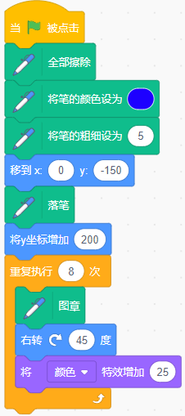
 | 试题难度：困难
试题解析：
评分标准：
（1）清空舞台所有画笔痕迹；（1分）
（2）将画笔的颜色设为蓝色，粗细设为5；（2分）
（2）能够绘制一条长度为200的竖直线段；（3分）
（3）完成八片帽子花瓣的绘制，每次绘制改变颜色特效。（4分）
 | 展示地址：点击浏览
 | 考生答案：（此题已作答）
 | 考生得分：8
 | 是否评分：已评分
 | 评价描述：

30. | 智能病毒杀灭机器人  1.准备工作  （1）删除默认小猫角色，添加角色robot，添加角色Ghost代表病毒；  （2）默认白色背景。  2.功能实现  （1）机器人大小为50，初始位置在舞台中心，病毒隐藏，变量“得分”初始值为0；  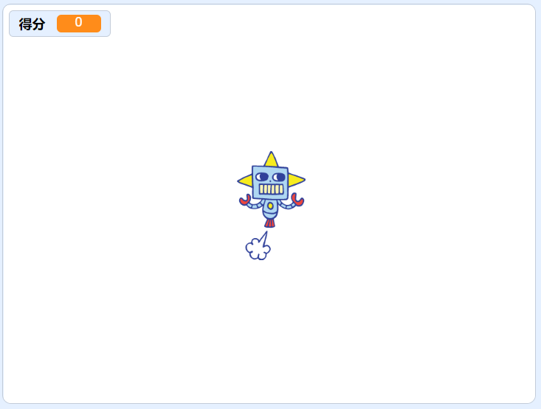  （2）1秒后，克隆出8个病毒，克隆体大小为30，位置随机；  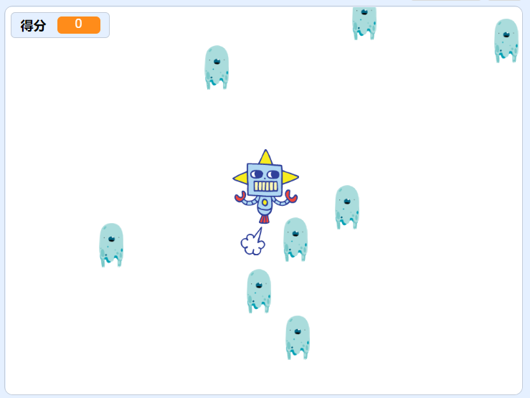  （3）按上下左右键能控制机器人上下左右移动，运动过程中面向方向不变，始终面向90方向；  （4）机器人碰到病毒，病毒消失，得分加1；  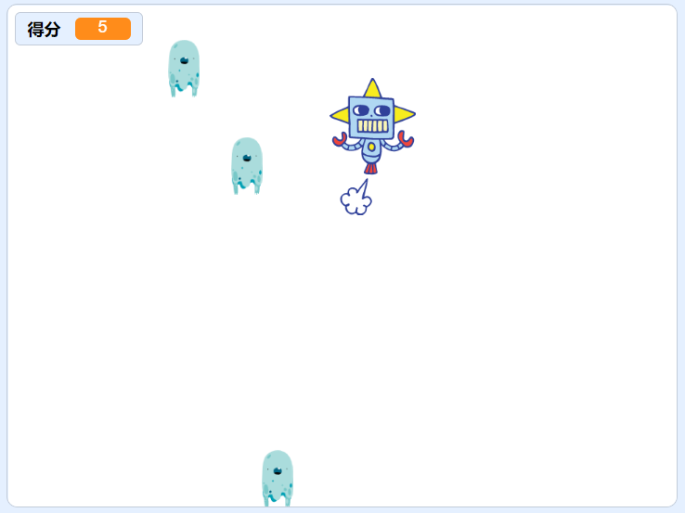  （5）当全部病毒被杀灭，机器人说“病毒已全部清理！”2秒，程序结束。  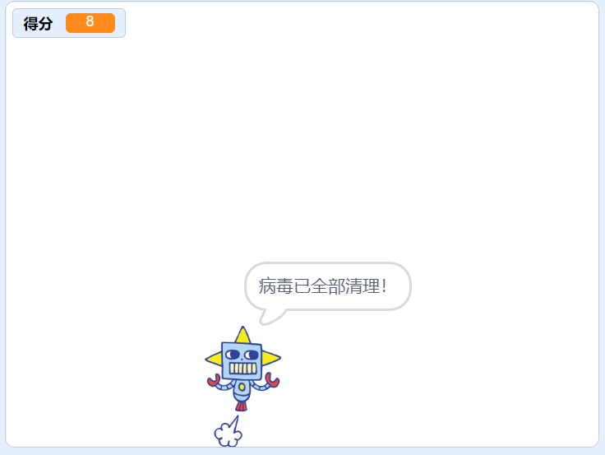
 | 试题编号：202506-S3-30
 | 试题类型：编程题
标准答案：
参考程序：
机器人
病毒
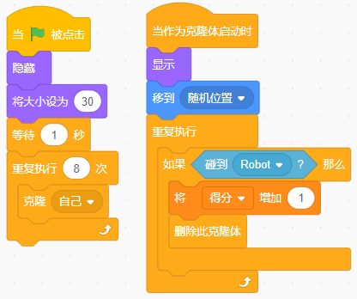
 | 试题难度：较难
试题解析：
评分标准：
（1）机器人初始位置正确，变量得分初始为0；（1分）
（2）能够克隆出8个病毒，大小为30，位置随机；（3分）
（3）按上下左右键能够控制机器人上下左右移动；（2分）
（4）病毒碰到机器人消失，得分加1；（2分）
（5）病毒全部消失，机器人能说出“病毒已全部清理！”，程序结束。（2分）
 | 展示地址：点击浏览
 | 考生答案：（此题已作答）
 | 考生得分：7
 | 是否评分：已评分
 | 评价描述：

31. | 随机挑人器  设计一款随机挑人程序，只要输入班级总人数，屏幕不断出现同学学号，最后停留在被抽到的学号上。  1.准备工作  （1）默认小猫角色；  （2）添加Concert背景。  2.功能实现  （1）小猫询问：“请输入班级总人数：”；  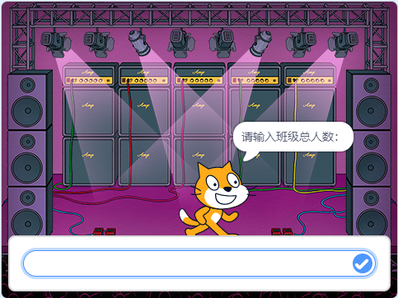  （2）每个学生一个学号，学号从1开始，最大学号为班级人数，重复班级人数次，每隔0.1秒小猫说出一个随机学号；  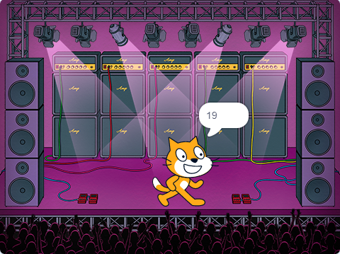  （3）小猫说出最后抽到的学号回答问题，说“请XX号同学回答问题”2秒。  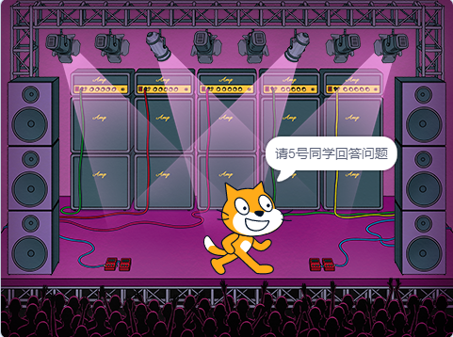
 | 试题编号：202506-S3-31
 | 试题类型：编程题
标准答案：
参考程序：
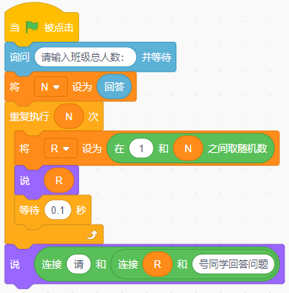
 | 试题难度：容易
试题解析：
评分标准：
（1）添加背景，变量正确；(2分)
（2）询问班级总人数；(2分)
（3）随机抽取学号（上限为班级总人数），每隔0.1秒说出一个被抽到的学号；(2分)
（4）完成循环次数为班级总人数；(2分)
（5）角色最后说：请XX（最后被抽到的学号）号同学回答问题。(2分)

